Conte de Noël

C’était une journée de décembre où la première grosse tempête de neige a décidé de se déployer. Les automobilistes étaient un peu fâchés d’avoir tant de neige à pelleter avant de partir pour leur travail. Les marcheurs étaient un peu découragés car les trottoirs n’étaient pas encore déneigés et il fallait marcher dans la rue.
Le bonheur était au rendez-vous savez-vous où? Dans la cour des écoles primaires où la joie des enfants s’exclamait en rire et en fou rire! Enfin, ils pouvaient rouler les boules de neige pour faire un bonhomme de neige.

Enfin, ils pouvaient construire un fort. Enfin, ils pouvaient jouer à l’ange étendu par terre dans la neige faisant aller ses bras et ses jambes.

En plus cette année, l’école a décidé de mettre de belles chansons de Noël à l’extérieur pour agrémenter tout ça.

La cloche sonne, c’est l’heure de se mettre en rang. Il est évident que les élèves aimeraient mieux continuer à s’amuser dans la neige mais ce sera pour plus tard à la récréation.

Chaque classe entre en silence à la queue leu-leu; maternelle, première année, deuxième année, etc. Il y avait un élève qui traînait dans la cour avec ses balles de neige dans les bras. Je lui crie : « Philippe, viens-t-en, la cloche a sonné, il faut rentrer. »

E JJJ
Philippe laisse tomber délicatement ses balles de neige et avance tranquillement. « Dépêche-toi Philippe, tu vas être en retard, ça fait longtemps que la classe de première année est rentrée » Philippe me regarde avec ses yeux tout émerveillés, son sourire satisfait et il avance comme si le temps n’existait pas.

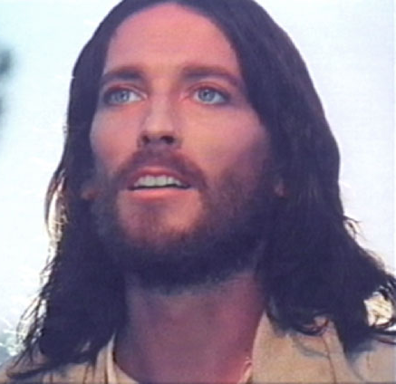
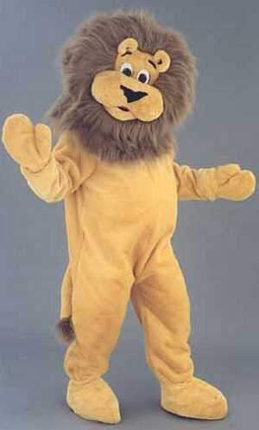
En montant l’escalier, il aperçoit quelqu’un assis sur la marche déguisé en lion. Il se dit en lui-même : « Ça doit être une blague du lutin coquin qui fait des mauvais coups. Il s’est déguisé en lion pour nous faire croire que c’est l’Halloween. » Alors Philippe lui dit : « Ah! Ah! lutin coquin, je sais que c’est toi qui est déguisé en lion. J’ai découvert ta surprise, je t’ai bien eu! » À ce moment, la personne qui est sous le déguisement ouvre la fermeture éclair de son costume et Philippe voit devant lui un homme avec une barbe, des cheveux longs avec un regard rempli d’amour.

Philippe est un peu surpris car sa barbe n’est pas blanche mais bien brune. Ses cheveux ne sont pas blancs mais bien bruns. Il n’est pas gros comme le Père Noël mais plutôt mince. Alors Philippe lui demande avec toute sa candeur : « Mais qui es-tu? » L’homme lui répond : « Je suis Jésus. » « Jésus » dit Philippe. « Mais d’où viens-tu et que viens-tu faire dans notre école? » « Ah, c’est une longue histoire. Je peux te la simplifier si tu veux. Ma mère s’appelle Marie et mon papa Joseph. Comme toi, j’ai une maman et un papa. J’ai comme toi une maison toute simple. J’ai reçu beaucoup d’amour de mes parents comme toi. Je suis né le 25 décembre et c’est pour ça que l’on fête Noël. Moi, mon travail dans la vie, c’est de mettre de l’amour dans le cœur des gens. Si je me suis déguisé en lion, c’était pour me rapprocher de toi. J’ai bien vu que tu as été malade toute la semaine dernière et je suis venu t’encourager à garder le sourire. Tu vois, un moment je peux être dans une école, une autre fois dans un centre pour personnes âgées, une autre fois auprès de quelqu’un qui a de la peine et qui a besoin d’encouragement. Je suis là pour ensoleiller les vies et apporter de la joie dans les cœurs. Je vais te confier un petit secret que tu pourras transmettre aux ami-e-s de ta classe… »

Puis Philippe continue son chemin, enlève ses habits d’hiver, ses bottes, les mets dans son casier et entre dans sa classe. Sa maîtresse pensait qu’il était absent et tout étonnée, elle lui demande : « Pourquoi es-tu en retard Philippe? »
Philippe lui répond : « Ah, c’est parce que j’ai rencontré Jésus dans l’escalier, il m’a dit qu’il est né le 25 décembre et que c’est pour cela que l’on fête Noël. Il paraît que parfois on n’arrive pas à se décider pour certaines choses : « Est-ce que je dis oui ou non. Mais une chose est sûre, c’est que « OUI » c’est vrai que Jésus est né le 25 décembre et que « OUI » c’est vrai qu’il transmet L’AMOUR. On a seulement qu’à prendre le temps d’accueillir son AMOUR dans la crèche de son cœur. »
Et tout à coup Philippe dit à classe : « Ah!, venez regarder dehors! » Tous les enfants avec la maîtresse étaient sur le bord des fenêtres à regarder les bonhommes de neige avec la neige qui descendait tout doucement. Philippe dit : « Regardez dans le ciel, avec les flocons de neige, il est écrit un mot que Jésus m’a promis qu’on peut le garder dans notre cœur à chaque instant :

Les enfants disent : « C’est fantastique! Il y a sept lettres, une pour chaque jour de la semaine, pour toute les semaines de l’année, c’est du bonheur en quantité!
Merci Jésus! Et Joyeux Noël! »
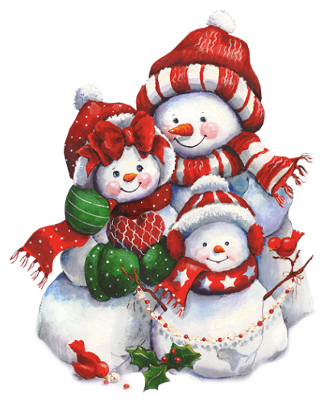

Linda Dumouchel
Noël 2014

